《WEB前端基础及框架》
课程实验指导书

实验6 Vite应用
一 实验目的：
掌握Vite的应用，掌握单文件组件的语法。
二 实验内容：
熟悉Vite的应用和单文件组件的语法。基于Vite构建工具和单文件组件语法，实现如下页面：
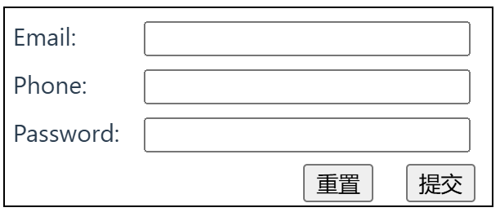
图1 页面效果图
要求：
1、项目文件结构如下：
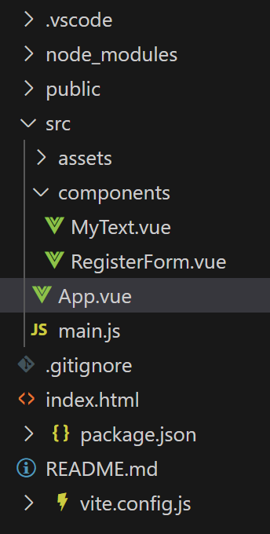
2、MyText组件的模板包含一个<span>和一个<input>，<span>的内容由MyText组件的label属性设置，<input>的类型由MyText组件的type属性设置。例如：<MyText label="Email:" type="text"></MyText>的页面效果为：
3、RegisterForm组件的模板包含页面上的全部元素（见图1），且Email、Phone、Password用MyText组件创建。
4、App.vue为根组件，App的template中应用RegisterForm组件。App.vue根组件用于创建Vue实例。
三 实验步骤
1、下载并安装Node.js。
2、下载并安装VS Code。
3、安装Vue – Official。
4、创建一个Vue项目。
4、运行上一步创建的Vue项目。
5、修改已创建的Vue项目：
(1) 删除components文件夹中的icons文件夹，删除已有项目中不必要的组件（components文件夹中的全部*.vue）。保留根组件App.vue，删除App.vue中的导入代码和其它不必要的代码。
(2) 在components文件夹中创建一个MyText.vue，并完成相应代码。
(3) 在components文件夹中创建RegisterForm.vue，导入MyText.vue，并完成相应代码。
(4) 在App.vue中导入RegisterForm.vue，并完成相应代码。

说明：在单文件组件中，既可以使用选项式API，也可以使用组合式API。如果使用组合式API，定义属性使用的函数参照：
<script setup>
defineProps({
title: String,
likes: Number
})
</script>
官方文档（https://cn.vuejs.org/guide/essentials/application.html）中所有例子都可通过左上角的风格偏好，切换选项式和组合式的写法，可进行查阅。
